一、实验条件
项目 | 参数
工件材料 | 碳纤维复材
径向切深 ae | 0.5mm
加工方式 | 周铣（侧刃铣削）
刀具 | φ10四刃立铣刀，ER16夹持
主轴转速 | 3000 / 4000 / 5000 / 6000 / 8000 rpm
进给速度 | v5（5 mm/s，即 300 mm/min）
超声刀柄 | BT30-ER16-EC 纵扭复合超声刀柄
超声频率 | 20 kHz（自动追频）
超声振幅 | 纵振 10 μm / 扭振 7 μm
对比因素 | 超声开启 / 关闭 × 五档转速
评价指标 | ① 边缘毛刺形貌 ② 表面粗糙度 Ra（每段 5 个测点）
表 1 实验条件

二、实验环境与设备
项目 | 配置
执行机构 | ABB IRB 6660 铸造机器人（含外轴）
控制系统 | IRC5，RobotWare 6.16.03
电主轴 | 11kW/10 N·m，额定12000rpm，最高20000rpm，液体冷却
装夹方式 | 磁性夹紧如图1
冷却润滑 | 干切
粗糙度测量 | 便携式表面粗糙度仪如图2，沿进给方向，每段5个位置
毛刺拍摄 | 数码相机近距拍摄，无比例尺、倍率不统一
表 2 实验环境与设备配置

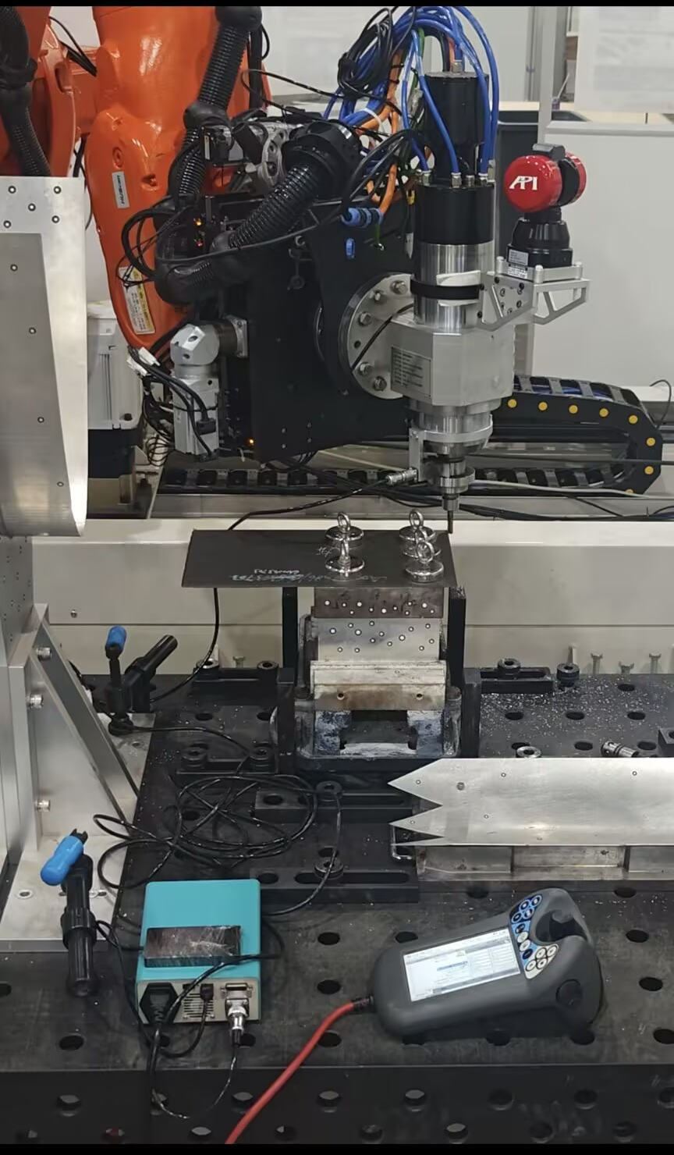
图 1工件磁性夹紧
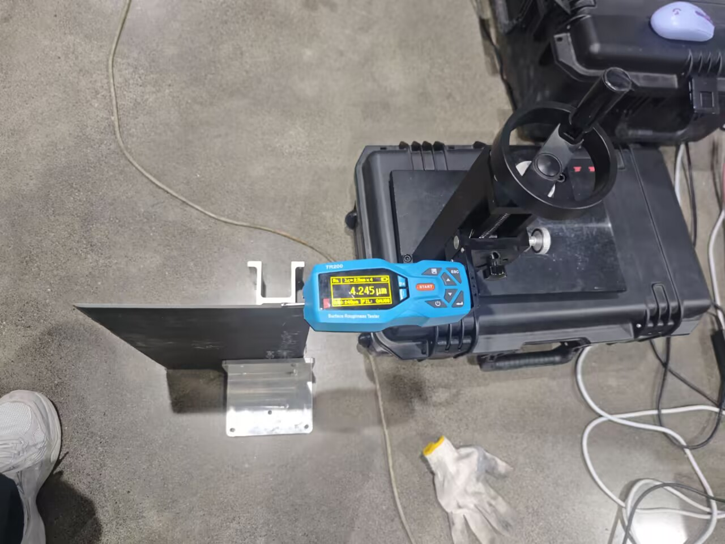
图 2表面粗糙度测量

毛刺形貌评价
各工况毛刺情况如图3
工况 | 初始评级 | 典型形貌描述
3k，开 | 较轻 | 边线呈细亮线，突起少而短，走向平直
3k，不开 | 中等偏重 | 毛刺稀疏，但单个块体较大，局部有明显突起
4k，开 | 较重 | 边缘仅少量离散小缺口，加工面平整、刀纹细密
4k，不开 | 中等 | 细颗粒状碎屑沿边线较均匀分布
5k，开 | 最轻 | 边线暗而整齐，加工面刀纹不明显
5k，不开 | 中等偏轻 | 边线上有离散小突起，加工面刀纹清晰可见
6k，开 | 轻至中等 | 细密均匀的锯齿轮廓，单个突起高度很小
6k，不开 | 较重 | 突起大小不一，伴有松散颗粒
8k，不开 | 最重 | 细密连续的小毛刺带，密度高但单个高度小
表 3 九个工况的最终毛刺评级
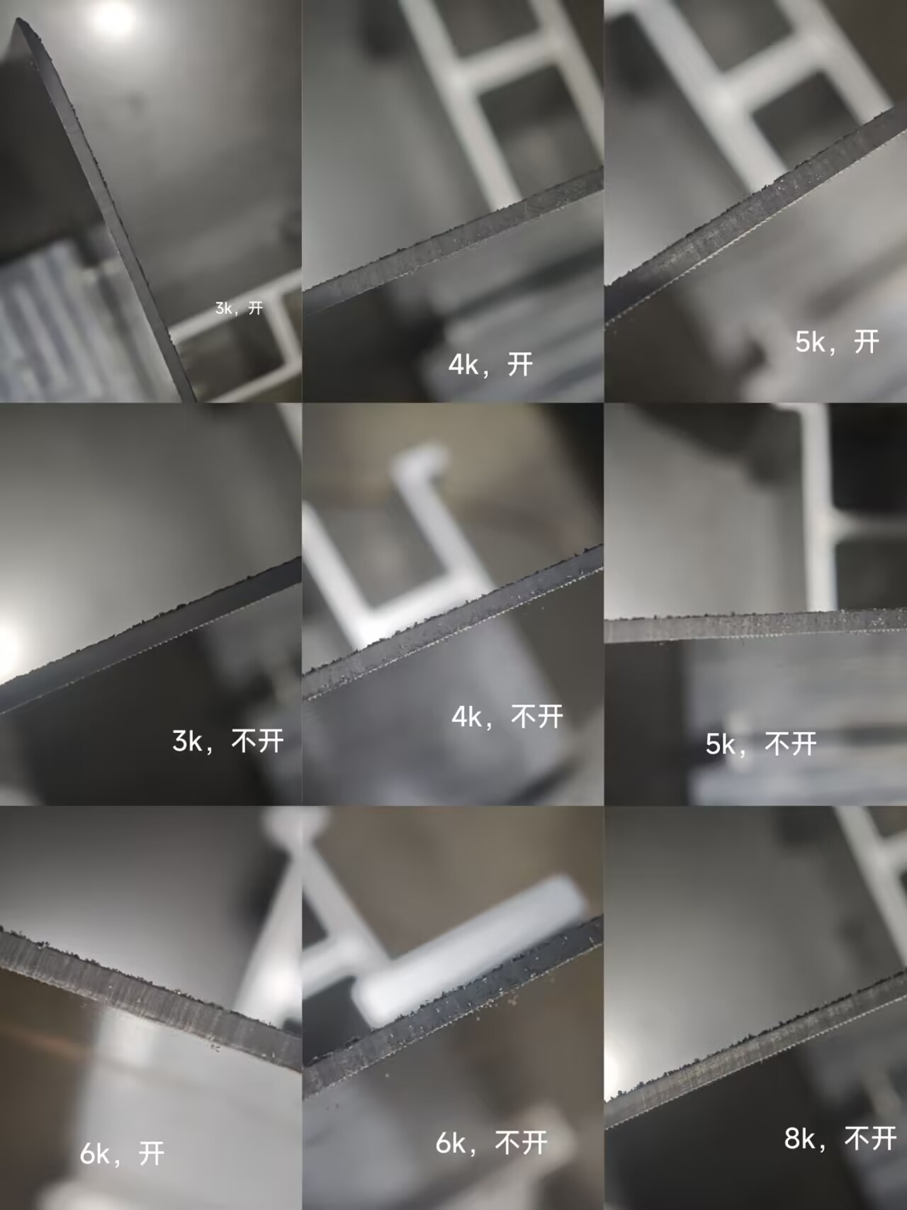
图 3九个工况的毛刺图

四、表面粗糙度 Ra 测试结果
转速 | 超声 | 5个测量位置Ra（μm） | 均值
3000 | 开 | 3.507 3.587 4.235 3.919 3.938 | 3.837
3000 | 不开 | 4.089 4.202 3.421 4.081 4.245 | 4.008
4000 | 开 | 3.231 3.584 3.867 3.547 3.723 | 3.590
4000 | 不开 | 3.430 3.952 3.554 3.583 3.654 | 3.635
5000 | 开 | 2.855 3.264 3.348 3.412 3.410 | 3.258
5000 | 不开 | 2.917 3.681 3.041 3.337 3.845 | 3.364
6000 | 开 | 3.442 3.511 3.917 3.164 3.449 | 3.497
6000 | 不开 | 3.143 3.430 3.779 3.784 3.665 | 3.560
8000 | 开 | 2.908 2.924 3.417 2.819 3.506 | 3.115
表 5 原始 Ra 数据

转速 | 开超声 (μm) | 不开 (μm) | 差值 (μm) | 相对
3000 | 3.837 | 4.008 | −0.170 | −4.3%
4000 | 3.590 | 3.635 | −0.044 | −1.2%
5000 | 3.258 | 3.364 | −0.106 | −3.2%
6000 | 3.497 | 3.560 | −0.064 | −1.8%
合计 | 3.546 | 3.632 | −0.086 | −2.4%
表 6 各转速下 Ra 均值对比（每条件 n = 5，合计 n = 20）
检验方法 | 统计量 | p 值 | 95% 置信区间
独立样本 t 检验 | t=−0.79 | 0.43 | −0.30~+0.13μm
配对 t 检验（按测量位置） | t=−1.16 | 0.26 | −0.27~+0.08μm
符号一致性检验 | 4/4同向 | 0.063 | —
表 7 三种统计检验结果
四个转速条件下开超声的Ra全部低于不开（4/4同向），符号检验p=0.063；但两种t检验均未达0.05显著水平。
判定：存在约2%–4%的小幅系统性改善，但幅度低于本实验系统的测量噪声（σ≈0.34μm）。

五、毛刺与 Ra 的交叉验证

开/关两两对比：四个转速全部一致
转速 | 视觉判读（开 vs 不开） | Ra 判读（开 vs 不开） | 是否一致
3k | 较轻 < 中等偏重 | 3.837 < 4.008 | 一致
4k | 中等偏轻 < 中等 | 3.590 < 3.635 | 一致
5k | 最轻 < 中等偏轻 | 3.258 < 3.364 | 一致
6k | 中等偏轻 < 较重 | 3.497 < 3.560 | 一致
表 8 开/关对比的两套数据一致性
四个转速条件下，视觉判读与Ra测值在“开优于不开”这一点上完全一致（4/4）。

两套完全独立的评价体系（边缘形貌观察、表面粗糙度测量）给出同向结果，为“超声改善铣削质量”提供了两条互不依赖的证据链。

六、综合结论
超声对碳纤维复材周铣的边缘质量与表面质量均有正向作用，且两条证据链完全一致
毛刺方面：四个转速下开超声的评级全部优于不开（3k、4k、5k、6k）。
Ra方面：四个转速的Ra全部低于不开（4/4同向，符号检验p=0.063），平均改善2.4%。
两套互不依赖的评价体系在4/4个转速上给出同向结果，可判定超声的改善作用真实存在。

